Консультация для родителей
«Игра — не забава».

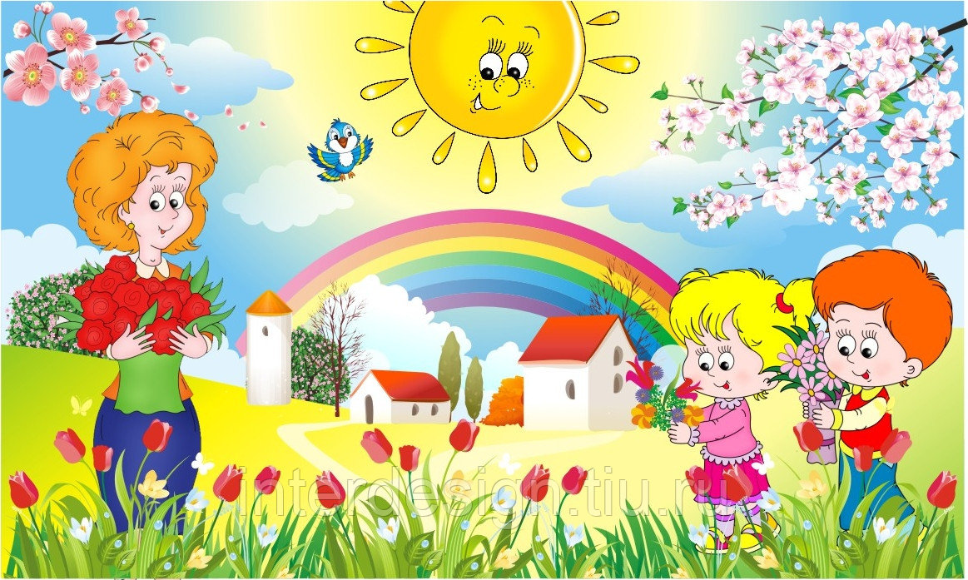
Чтобы детство наших детей было счастливым, основное, главное место в их жизни должна занимать игра. В детском возрасте у ребёнка есть потребность в игре, и её нужно удовлетворить не потому, что делу время, а потехе час, а потому что, играя, ребёнок учится и познаёт жизнь.
«Игра пронизывает всю нашу жизнь ребёнка, это норма даже тогда, когда ребёнок делает серьёзное дело. У него это страсть, и её надо удовлетворить. Более того, следует пропитать этой игрой всю его жизнь. Вся его жизнь- это игра». Эти прописные истины нам, взрослым, напоминает известный психолог А.С.Макаренко.
Если не играть, не руководить игрой малыша с ранних лет, то у малыша не сформируется умение играть как самостоятельно, так и с другими детьми.
Игры таких детей сводятся к бесцельному катанию машинки или укачиванию куклы. Не находя игрушкам другого применения, дети быстро бросают игру, требуют новых игрушек.
В дошкольном возрасте игра становится средством развития и воспитания в том случае, если построена на содержательном общении со взрослыми.
Играя с дочерью или сыном, помните, что подавлять инициативу малыша нельзя. Играйте с ним на равных. Играя, следите за своей речью: ровный, спокойный, доброжелательны тон равного партнёра по игре вселяет в ребёнка уверенность в том, что его понимают, его мысли разделяют, с ним хотят играть.
Интерес ребёнка к самостоятельной игре будет всё более заметным, но это не основание для того, чтобы пустить игру на самотёк.
Играть целый день в одиночестве ребёнок просто не может. Вы вдруг обнаруживаете, что он повторяет одни и те же действия, явно скучает, берётся то за одно, то за другое, использует игрушки не по назначению.
Поэтому надо взять за правило: несколько раз в день включаться в игру малыша, это побуждает ребёнка к новым действиям и , в свою очередь, способствует более успешному умственному развитию.
Какие игрушки приобретать детям?
Мы с вами тратим немалые деньги на игрушки наших детей. Какие игрушки нужны детям? Что надо учитывать, покупая игрушку, надо ли делить игрушки по принципу для мальчиков, для девочек? Какую игрушку, по вашему, можно считать хорошей?
Что же такое хорошая игрушка?
Прежде всего, это безопасная(без острых углов, и токсичной краски)имеющая сертификат и соответствующая возрасту.
Не нужно дарить з-х летнему ребёнку сложный конструктор. Это хорошая игрушка- но она не по возрасту.
Ребёнок несколько раз тщетно попытается соединить детали, а потом с досадой отбросит их в сторону. Причём эту неудачу и досаду он запомнит и долго не будет играть ни с чем похожим.
Чем разнообразнее игрушки, тем интереснее, разнообразнее игры малышей.
Но разнообразие игрушек не означает их изобилие, достаточно иметь 2-3 игрушки одного вида. Когда у ребёнка много одинаковых игрушек , это ограничивает его интерес, опыт, а значит и его развитие.
Не следует покупать специально игрушки для мальчиков и для девочек. Малышам одинаково нужны куклы ,машинки, механические игрушки и конструкторы.
Если вы решили купить сыну игрушечный грузовик, самосвал, кран,или трактор, то надо рассказать ему как можно больше обэтих машинах, чтобы дать пищу для развития детской фантазии в игре.
Ребёнку надо не просто дать игрушку, а назвать её, объяснить, как нужно с ней обращаться, поиграть вместе с ним, показав разные варианты игры (устройте для кукол комнату, пригласите все игрушки на день рождения).
Нужно учитывать интересы и склонности ребёнка- одни любят возиться с машинами, другой – любит строить и просит купить ему побольше кубиков. Не препятствуйте целенаправленному увлечению. Третий – даром что мальчик – играет с куклами, не стыдите его за это. А четвёртому- интересней играть с домашней утварью, кастрюлями, крышками. Пусть играет- следите только, чтобы опасные предметы были не доступны.
Несомненно, ребёнку мешает то, что на глаза ему одновременно попадаются слишком много игрушек.
Немного поиграл с одной, внимание привлекла другая.
В результате- получается, что, не исчерпав своих возможностей, игрушки приедаются малышу. Поэтому часть игрушек убирайте, меняйте их время от времени. Большое воспитательное значение имеют игрушки- самоделки(из глины, картона, бумаги, дерева, меха) С большим уважением относитесь к тому, что сделал ребёнок своими руками, не считайте это хламом, который можно выбросить.
Как вы поступаете, если ребёнок не убирает игрушки?
Многие родители не дожидаясь, когда его чадо уберёт игрушки, делают это сами, допуская большую ошибку.
Иногда, если ребёнок отказывается что-то делать, можно прибегнуть к маленьким хитростям.
Предложить убрать игрушки в игровой форме:
— Кто быстрее наведёт порядок — ты или я? Ты уберёшь свои игрушки , а я вымою посуду.
-Игра «Хитрый глаз»- предложить ребёнку стать волшебником-то есть закрыть глаза, сложить ладошки вместе и сказать: «У меня есть хитрый глаз, он всегда видит игрушки, которые лежат не на месте».
— Обратиться к кукле, пошептав на ушко –« посмотри Катя, как моя дочка Надя будет убирать игрушки» и т.д.
Приучайте детей ухаживать за игрушками: стирать кукольное бельё, мыть игрушки. Не разрешайте бросать кукол, дёргать их за ноги, волосы. Не показывайте в этом пример. Если ребёнок сломал игрушку, не торопитесь её выбрасывать. Отремонтированная взрослым игрушка в присутствии ребёнка, будет дороже новой.
Ремонт игрушки можно обыграть- Вы Доктор Айболит, а ребёнок –медсестра.
Где хранить игрушки?
Все игрушки должны быть в поле зрения ребёнка и храниться на открытых полках. Часть их можно убрать и оставить на виду только те, которые нужны ему для игры сейчас. Книги, пластилин, карандаши — не игрушки. Выделите для них особое место.
Что делать, если вы устали от шума, который поднимает малыш?
Ваш ребёнок активен и подвижен. Это хорошо. Но уже сейчас он может научиться играть тихо, если только вы его этому научите. Попробуйте поиграть с ним в тишину. Малыш любит всё, что называется игрой, ведь играть- это самое интересное занятие в жизни.
Так и должно быть.
Заключение.
Давайте, дорогие родители, будем ближе к нашим детям- и будем для них не строгими судьями, командирами, сторожами, а добрыми советчиками, помощниками, партнёрами в играх. Не жалейте своего свободного времени на игры с детьми.
Игра с вами для ребёнка в тысячу раз интереснее и полезнее любой игрушки. Сотни удивительных игрушек не заменят ему душевного подъёма, который он получает, играя с вами.

